Triaxialkabel mit Teflon™ Fluorkunststoffen von Chemours
ermöglichen höchste Messgenauigkeiten im Nanometerbereich

Genf/Schweiz, im April 2016 – Kapazitive Sensoren von Micro-Epsilon, Ortenburg (www.micro-epsilon.de), sind für berührungslose Weg-, Abstands- und Positionsmessungen konzipiert und ermöglichen höchste Messgenauigkeit und Stabilität. Damit die Messergebnisse nicht durch Störeinflüsse beeinträchtigt werden, kommen spezielle Triaxialkabel von HEW-KABEL, Wipperfürth (www.hew-kabel.com) zum Einsatz. Dank ihres Aufbaus und der Kombination zweier Teflon™ Fluorkunststofftypen von Chemours besitzen diese Kabel sehr gute elektrische Eigenschaften, z. B. eine äußerst geringe Rauschspannung. Damit tragen sie zur hohen Messgenauigkeit von bis zu 0,2 nm bei – eine Zahl, die etwa dem Durchmesser eines Cäsium-Atoms entspricht. Typische Einsatzgebiete sind die Automatisierungsindustrie, speziell die Halbleitertechnologie bzw. die Fotolithografie.
Besonderes Merkmal dieser Kabel ist die Bandierung. HEW-KABEL hat dafür eigens eine hoch leitfähige PTFE-Folie entwickelt, da herkömmliche, auf dem Markt erhältliche Folien nicht die erforderliche Qualität in Verbindung mit hoher Leitfähigkeit besaßen. Als Basismaterial kommt Teflon™ 669N X von Chemours zum Einsatz. Entscheidend für die Wahl dieses Werkstoffs waren seine gute Compoundierbarkeit und Verarbeitbarkeit. Zudem verfügt der Werkstoff selbst bei hohen Anteilen an leitfähigen Additiven über gute mechanische Eigenschaften und lässt sich maschinell abisolieren.
Für die Isolation und die Mäntel verwendet HEW-KABEL den Fluorkunststoff Teflon™ FEP 100 X von Chemours, ein schmelzeextrudierbares Copolymer aus Tetrafluorethylen und Hexafluorpropylen. Das Material ist frei von Additiven, besitzt eine sehr hohe chemische und Temperaturbeständigkeit, gute elektrische Eigenschaften wie eine geringe relative Permittivität sowie – besonders für Anwendungen im Vakuum oder Reinraum entscheidend – eine geringe Ausgasung. Dank der sehr guten Verarbeitbarkeit von Teflon™ FEP 100 X lassen sich Isolierungen und Dielektrika mit geringen Wandstärken und sehr kleinen Durchmessern realisieren.
Beide von HEW-KABEL eingesetzten Teflon™ Typen besitzen zudem eine äußerst geringe Entflammbarkeit. Die damit gefertigten Triaxialkabel des Unternehmens sind nach UL 444 in die höchste Brandschutzklasse CMP (CMP = communication plenum) eingestuft. Sie zeichnen sich durch eine sehr hohe Flammwidrigkeit und geringe Rauchentwicklung aus.
Ein Anwendungsbeispiel für die kapazitiven Sensoren von Micro-Epsilon ist ein System zur Messung der Dicke von Silizium-Wafern für die Produktion von Photovoltaik-Zellen oder Halbleitern. Die Wafer werden auf Keiligkeit und Ebenheit vermessen. Nach dem Sägen werden die Wafer aufwändig bearbeitet, um eine optimale Ebenheit zu erzielen. Bei Halbleiter-Wafern mit einer Dicke von beispielsweise 900 µm muss die Ebenheit im Bereich von unter 5 nm liegen. Die Wafer müssen während der stufenweisen Bearbeitung vom Läppen über das Ätzen bis zum Polieren mehrfach überprüft werden.
Weitere Informationen zu Teflon™ Fluorkunststoffen von Chemours für Kabelanwendungen im Internet unter www.chemours.com/Cabling_Solutions/en_US/products/index.html

Über HEW- KABEL
HEW-KABEL ist ein unabhängiger, inhabergeführter Spezialkabelhersteller mit Sitz in Wipperfürth, im Bergischen Land. Kundenspezifische Kabel und Leitungen aus dem Hause HEW-KABEL sind seit Jahrzehnten bekannt für ihre hervorragende Qualität und Zuverlässigkeit. Mehr als 300 Mitarbeiter arbeiten in Forschung, Entwicklung, Produktion und Vertrieb gemeinsam daran, maßgeschneiderte Produkte zu entwickeln und zu produzieren. Eingesetzt werden die Kabellösungen in den Querschnitten von AWG 52 – 500 mm² in verschiedensten industriellen Marktsegmenten, bei denen unter anderem Miniaturisierung, Flexibilität, Temperaturbeständigkeit von -273 bis 1550 °C oder besondere Lebensdaueranforderungen eine große Rolle spielen. Anwendungsbereiche finden sich u.a. in der Automobilindustrie, Luft- und Raumfahrt, Medizintechnik, Robotik, Mess- und Regeltechnik, Sensorik, Öl & Gas Industrie, Hochfrequenztechnik sowie dem Energiemaschinenbau.
Über The Chemours Company
The Chemours Company trägt mit den Möglichkeiten der Chemie zu einer bunteren, leistungsfähigeren und saubereren Welt bei. Das Unternehmen ist ein Weltmarktführer bei Titandioxid-Technologien, Fluorprodukten und anderen chemiebasierenden Lösungen. Es bietet seinen Kunden aus einem breiten Branchenspektrum bahnbrechende Produkte, breite Anwendungserfahrung und andere, auf Chemie basierende Innovation an. Produkte von Chemours findet man in Kunststoffen und Beschichtungen, in der Kälte- und Klimatechnik, im Bergbau und in der Ölraffination sowie in der allgemeinen industriellen Fertigung. Zu den bekanntesten Marken von Chemours zählen Teflon™, Ti-Pure™, Krytox™ Viton™, Opteon™ und Nafion™. Chemours beschäftigt ca. 8.100 Mitarbeiter, hat 35 Produktionsstandorte und betreut weltweit über 5.000 Kunden in den Regionen Amerika, EMEA (Europa, Mittlerer Osten, Afrika) und Asien/Pazifik. Der Firmensitz von Chemours befindet sich in Wilmington, Del. Das Unternehmen ist an der NYSE unter dem Symbol CC gelistet. Weitere Informationen sind verfügbar unter chemours.com oder auf Twitter unter @chemours.
# # #
Chemours™ und das Chemours Logo sind markenrechtlich oder urheberrechtlich geschützt für The Chemours Company. Teflon™ und damit in Verbindung stehende Logos sind markenrechtlich oder urheberrechtlich geschützt für The Chemours Company.
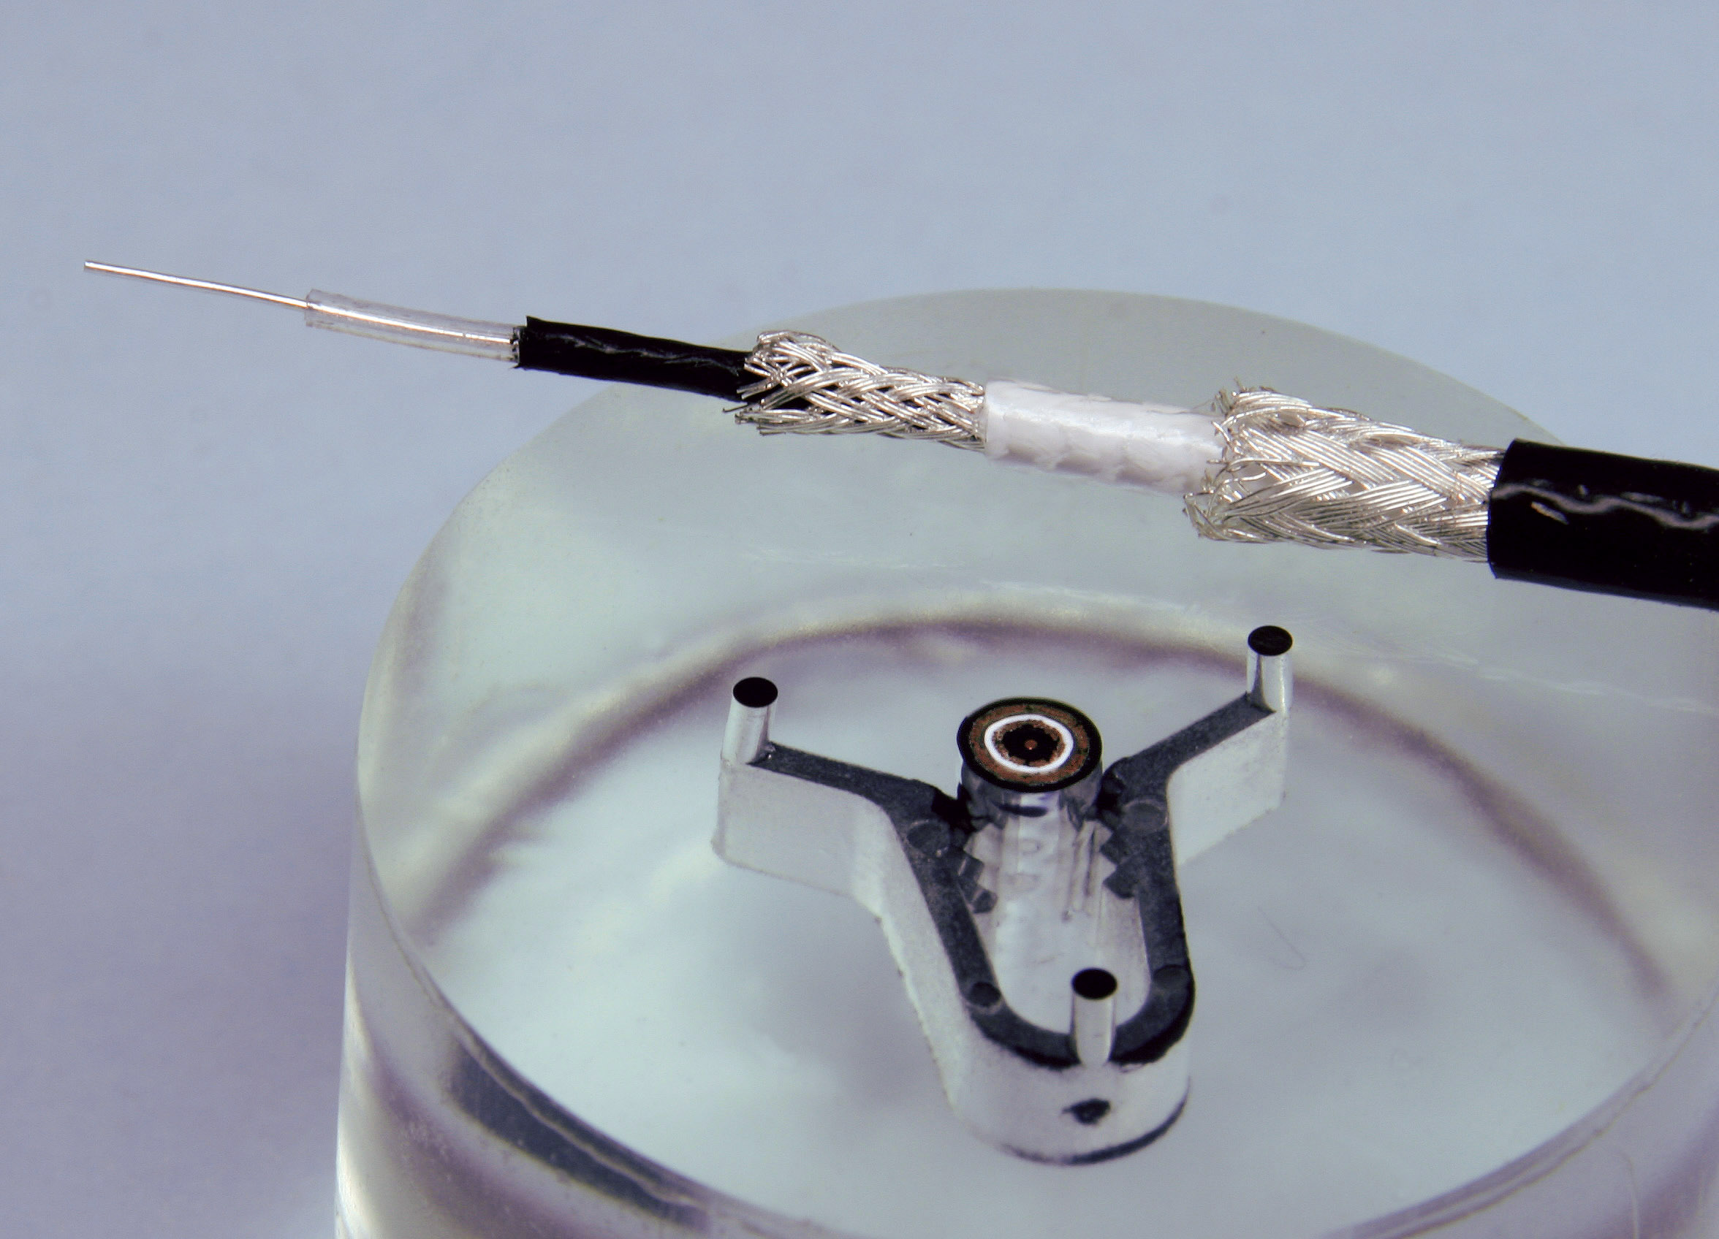
Bild: Chemours
Für kapazitive Sensoren von Micro-Epsilon, die zur berührungslosen Weg-, Abstands- und Positionsmessung zum Einsatz kommen, hat HEW-KABEL spezielle Triaxialkabel entwickelt. Die Bandierung besteht aus einer hochleitfähigen PTFE-Folie auf Basis von Teflon™ 669N X von Chemours. Für die Isolation und die Mäntel verwendet der Hersteller Teflon™ FEP 100 X.
Kontakt:
Chemours International Operations Sarl
Chemin du Pavillon 2
CH-1218 Le Grand Saconnex, Genf
Lene Stosic
Tel.: +41 22 719 1622
E-Mail: Lene.Stosic@chemours.com

